STUDI DESKRIPSTIF POLA KECANDUAN GAME ONLINE
SISWA KELAS XI SMAN 1 PLOSOKLATEN
TAHUN PELAJARAN 2017/2018

SKRIPSI

Diajukan untuk Memenuhi Sebagian Syarat Guna Memperoleh
Gelar Sarjana Pendidikan (S.Pd.) Pada Program Studi
Bimbingan dan Konseling

OLEH :
YUSUF YULI BACHTIAR
NPM: 14.1.01.01.0129

FAKULTAS KEGURUAN DAN ILMU PENDIDIKAN (FKIP)
UNIVERSITAS NUSANTARA PERSATUAN GURU REPUBLIK INDONESIA
UN PGRI KEDIRI
2019

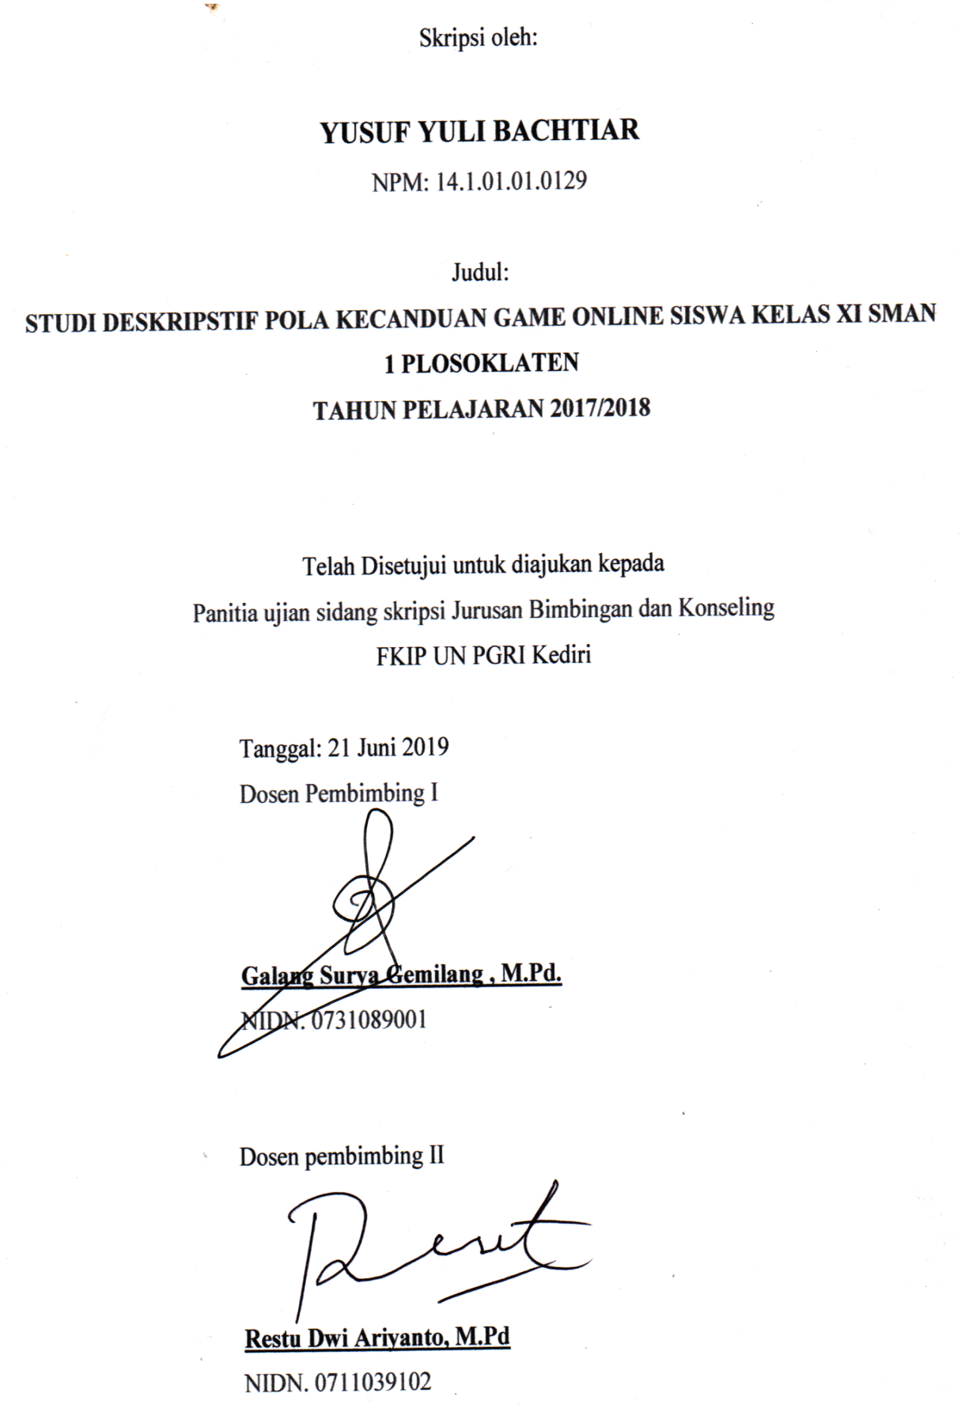

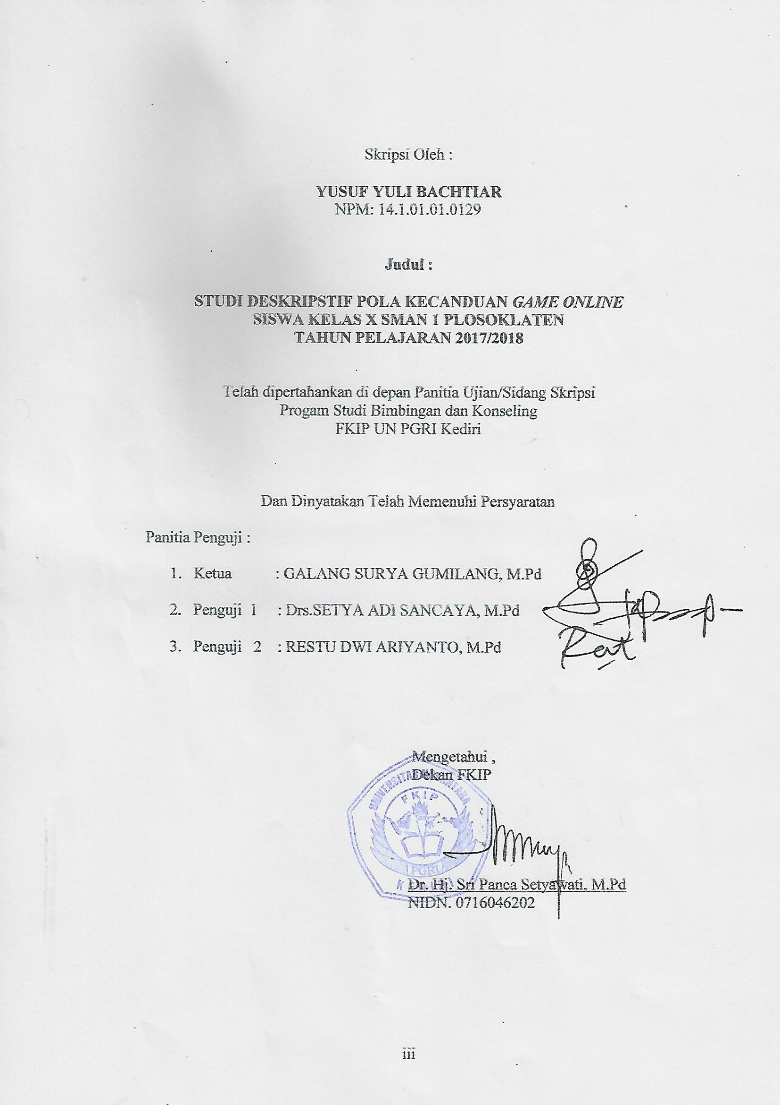

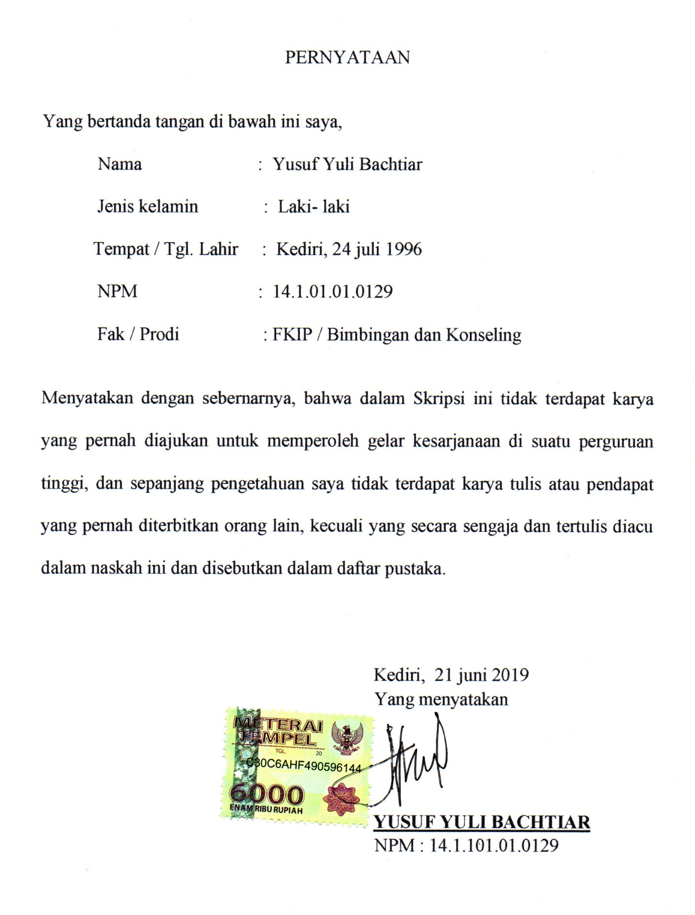

Motto

Barangsiapa ingin mencapai masalah-masalah dunia, capailah dengan ilmu.
Barangsiapa ingin mencapai masalah-masalah akhirat, capailah dengan ilmu.
Dan barangsiapa yang ingin mencapai dua-duanya, capailah dengan ilmu.

Kupersembahkan karya ini untuk:
Seluruh keluarga, saudara, sahabat, dan rekan-rekan yang telah mendukung

Abstrak

Yusuf Yuli Bachtiar: Studi Deskripstif Pola Kecanduan Game Online Siswa Kelas XI SMAN 1 Plosoklaten Tahun Pelajaran 2017/2018, Skripsi, Bimbingan dan Konseling, FKIP UN PGRI Kediri, 2019.

Kata kunci : kecanduan, game online

Penelitian ini dilatarbelakangi hasil pengamatan dan pengalaman peneliti selama PPL, bahwa siswa kelas XI SMAN Plosoklaten yang mengangalami kecanduan game online. akibatnya berpengaruh terhadap minat belajar siswa yang menjadikan minat belajarnya berkurang akibatnya siswa lebih menghabiskan waktu untuk bermain game online, bermalas-malasaan dalam kegiatan di sekolah maupun kegiatan di rumah. Permasalahan penelitian ini adalah mengenai studi deskriptif pola kecanduan game online siswa kelas XI SMAN Plosoklaten. penelitian ini menggunakan pendekatan kualitatif deskriptif. dengan populasi seluruh siswa kelas XI Tahun Pelajaran 2017/2018, pengambilan sampel ini menggunakan teknik purposive sampling dan diambil 4 siswa untuk mewakili penelitian ini.
Dari hasil analisis data yang sudah didapatkan dari informan pola kecanduan yang dialami siswa sudah terlalu cenderung merugikan siswa. siswa cenderung bermain game secara berlebihan, tidak menghiraukan waktu mereka memainkanya entah itu waktu di sekolah saat pelajaran maupun di rumah sehari- hari. Sehingga dampak yang dialami terlalu menganggu aktivitas belajar siswa, timbul rasa emosional yang tinggi, tindakan fisik dan rasa toleransi menurun. harapan dari guru Bimbingan dan Konseling adalah siswa dapat memanjemen waktu yang lebih baik.
Berdasarkan hasil penelitian ini, semoga menambah keilmuan bimbingan dan koneling dalam memberikan layanan, saran yang perlu dikemukakan adalah hendaknya konselor sekolah dapat memberikan layanan bimbingan dan konseling untuk para siswa agar lebih bisa mengontrol diri dan tidak berlebihan dalam setiap melakukan kegiatan.

KATA PENGANTAR

Puji syukur penulis panjatkan atas kehadiran Allah Tuhan Yang Maha Esa. Karena hanya atas perkenan-Nya tugas penyusunan skripsi ini dapat diselesaikan.
Penyusunan skripsi ini merupakan sebagai salah satu syarat untuk memperoleh gelar Sarjana Pendidikan pada Program Studi Bimbingan dan Konseling FKIP UN PGRI Kediri.
Pada kesempatan ini diucapkan terimakasih dan penghargaan yang setulus-tulusnya kepada :
- Dr. Sulistiono, M.Si. selaku Rektor UN PGRI Kediri yang selalu memberikan dorongan motivasi kepada mahasiswanya.
- Dr. Hj. Sri Panca Setyawati., M. Pd. Selaku Dekan FKIP yang selalu memberi dukungan semangat.
- Drs. Setya Adi Sancaya, M.Pd., selaku Ketua Program Studi Bimbingan dan Konseling yang tak henti-hentinya mendorong untuk selalu berusaha.
- Galang Surya Gumilang, M.Pd., selaku Dosen Pembimbing I yang telah meluangkan waktu dan pikirannya untuk membimbing secara baik dan sabar.
- Restu Dwi Ariyanto, M.Pd., selaku Dosen Pembimbing II yang juga telah meluangkan waktu dan pikirannya untuk membimbing secara baik.
- Kepala SMA Negeri 1 Plosoklaten yang telah berkenan memberikan izin kepada penulis untuk melakukan penelitian, beserta staf dan siswa-siswi yang telah memfasilitasi penelitian penulis.
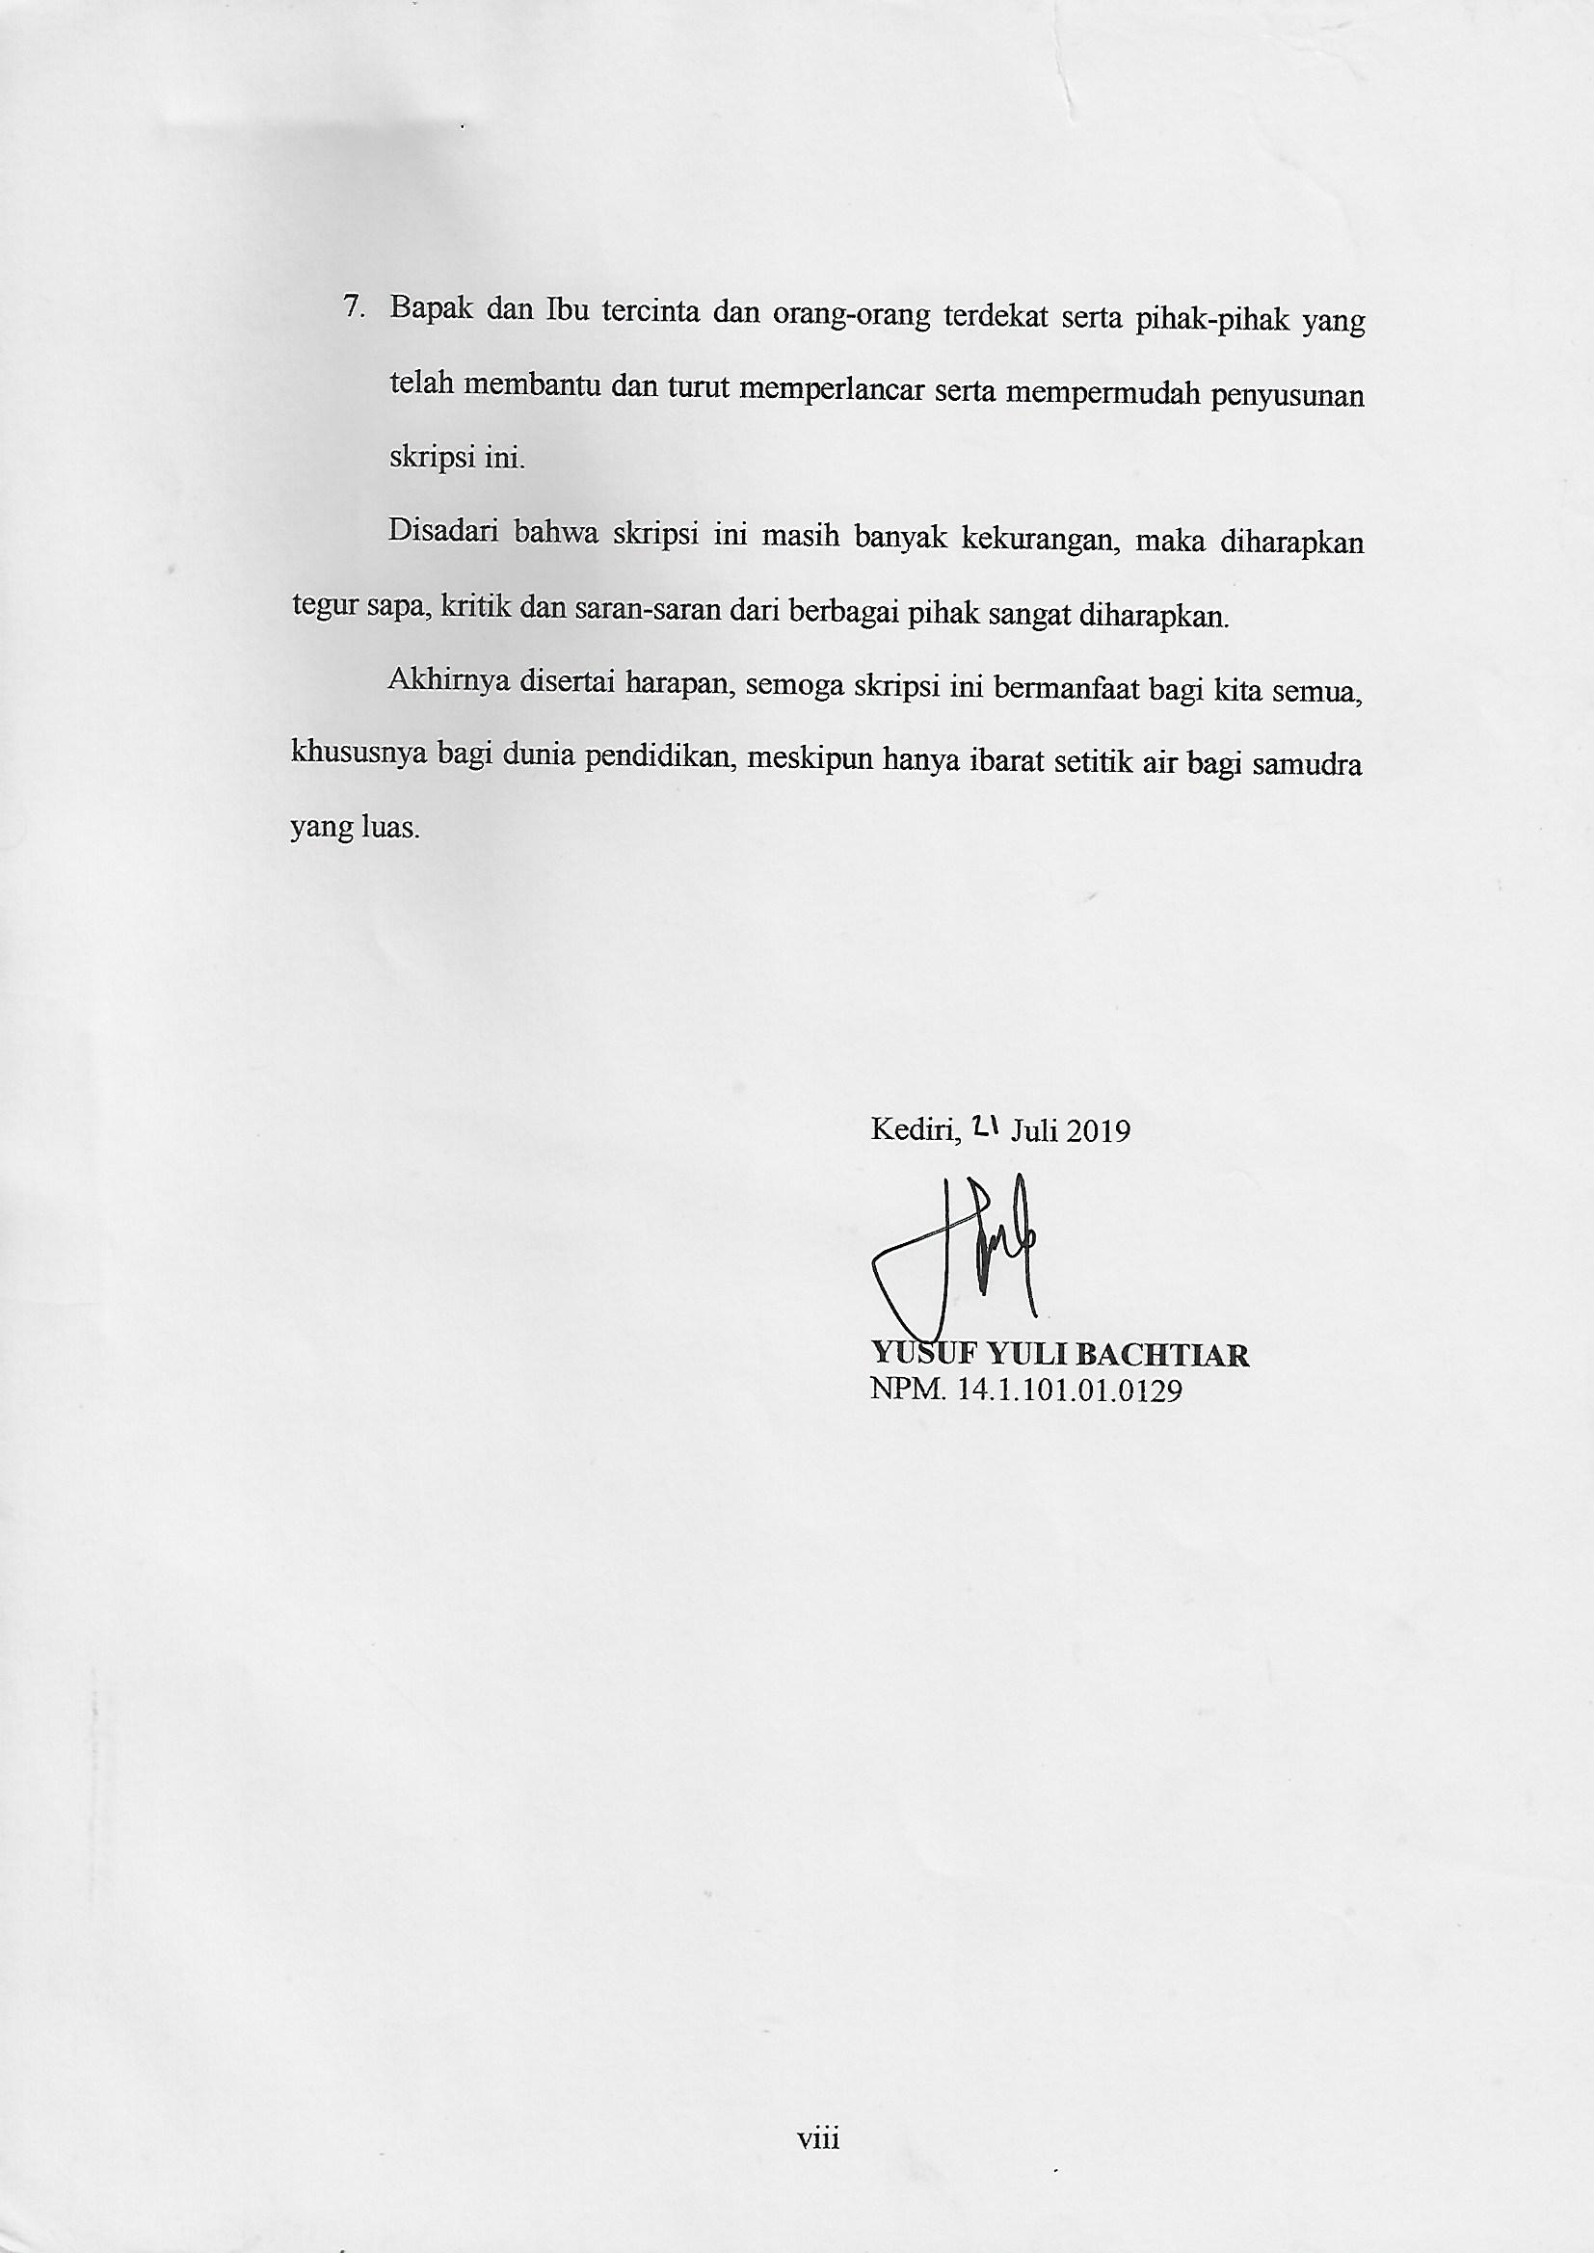

DAFTAR ISI

Halaman
HALAMAN SAMPUL i
HALAMAN PERSETUJUAN ii
HALAMAN PENGESAHAN iii
PERNYATAAN iv
MOTTO DAN PERSEMBAHAN v
ABSTRAK vi
KATA PENGANTAR vii
DAFTAR ISI ix
DAFTAR TABEL xii
DAFTAR LAMPIRAN xiii

BAB I PENDAHULUAN
- Latar Belakang Masalah 1
- Ruang Lingkup 6
- Pertanyaan Penelitian 6
- Tujuan Penelitian 7
- Kegunaan Penelitian 7

BAB II LANDASAN TEORI
- Game Online 9
- Sejarah Permainan Game Online di Indonesia 9
- Pengertian Game Online 11
- Definisi Kecanduan Game Online 12
- Aspek-aspek Kecanduan Game Online 12
- Indikator Kecanduan Game Online 15
- Dampak Negatif Game Online 17
- Dampak Positif Game Online 18

BAB III METODOLOGI PENELITIAN
- Pendekatan dan Jenis Penelitian 20
- Pendekatan Penelitian 20
- Jenis Penelitian 21
- Kehadiran Peneliti 22
- Tahapan Penelitian 23
- Tempat dan Waktu Penelitian 24
- Tempat Penelitian 24
- Waktu Penelitian 24
- Sumber Data 25
- Prosedur Pengumpulan Data 26
- Teknik Analisis Data 26
- Pengecekan Keabsahan Temuan 28

BAB IV HASIL PENELITIAN DAN PEMBAHASAN
- Deskripsi Setting/ Lokasi Penelitian 32
- Deskripsi Data Penelitian 33
- Deskripsi excessisve use (penggunaan yang berlebihan) siswa kelas XI SMAN 1 Plosoklaten tahun 2017/2018 yang kecanduan bermain game online 34
- Deskripsi withdrawal symptomps (gejala dari pembatasan) siswa kelas X SMAN 1 Plosoklaten tahun 2017/2018 yang kecanduan bermain game online. 36
- Deskripsi Tolerance (ketidakmampuan siswa mengatur waktu) siswa kelas X SMAN 1 Plosoklaten tahun 2017/2018 yang kecanduan bermain game online. 38
- Deskripsi negative repercussion (tingkat kecemasan) siswa kelas X SMAN 1 Plosoklaten tahun 2017/2018 yang kecanduan bermain game online. 40
- Interprestasi dan Pembahasan 42
- Intepretasi 42
- Pembahasan 50

BAB V SIMPULAN, IMPLIKASI DAN SARAN
- Simpulan 54
- Implikasi 55
- Saran-saran 55

DAFTAR PUSTAKA 57
LAMPIRAN-LAMPIRAN 59

DAFTAR TABEL

Tabel Halaman
3.1 Jadwal Penelitian di SMAN 1 Plosoklaten Tahun Pelajaran 2017/ 2018 25
3.2 Sumber Data Primer 25
3.3 Sumber Data Primer 27
3.4 Kisi-kisi Pedoman Observasi dan Wawancara 30
4.1 Excessisve Use 36
4.2 Withdrawal Symptomps 38
4.3 Tolarance 40
4.4 Negative Repercussion 42
4.5 Interpretasi Excessisve Use 44
4.6 Interpretasi Withdrawal Symptomps 45
4.7 Interpretasi Tolarance 47
4.8 Interpretasi Negative Repercussion 48
4.9 Interpretasi Kecanduan Game Online 49
4.10 Perubahan Kecanduan Game Online Siswa Kelas X di SMAN 1 Plosoklaten 52

DAFTAR LAMPIRAN

Lampiran Halaman
- Kisi-kisi Instrumen Penelitian
- Hasil Penelitian
- Dokumentasi Penelitian
- Surat Pengantar/ Ijin Penelitian
- Surat Keterangan Telah Melakukan Penelitian
- Berita Acara Kemajuan Pembimbingan Karya Tulis Ilmiah
- Sertifikat Lolos dari Indikasi Plagiasi (bila ada)

BAB I
PENDAHULUAN

- Latar Belakang Masalah
Era revolusi industri 4.0 ditandai dengan adanya kemajuan dalam bidang teknologi dan informasi. Salah satu bidang teknologi yang saat ini banyak di gunakan adalah Online Games atau sering disebut Game online. Game online merupakan permainan (games) yang dimainkan di dalam suatu jaringan (baik LAN maupun Internet). Belakangan ini permainan game online sangat banyak diminati oleh orang-orang dewasa, remaja bahkan sampai menarik perhatian anak kecil. Game online itu sendiri berkembang sangat pesat di Indonesia karena didukung dengan perkembangan internet. Pertumbuhan pengguna Internet di Indonesia semakin bertambah pesat setiap tahunnya. Lolly Amalia, Direktur Sistem Informasi, Perangkat Lunak dan Konten Departemen Komunikasi dan Informasi (Depkominfo) mengatakan, hingga saat ini jumlah warung internet yang tersebar di seluruh Indonesia mencapai 5 juta warnet dengan rata-rata tiap warnet memiliki sepuluh komputer. Sementara pengguna game online rata-rata enam orang per warnet, maka setidaknya ada tiga puluh juta orang Indonesia yang memainkan permainan interaktif tersebut. Atau dengan kata lain, satu dari delapan orang Indonesia adalah pemain game online.
Menurut Jaffray (2017: 178) pada saat ini perkembangan kemajuan teknologi sangat pesat dan salah satu kemajuan teknologi adalah dalam bidang internet. Hampir semua kalangan menggunakan kemajuan teknologi ini, muda maupun tua, anak-anak sampai orang dewasa, di perkotaan ataupun di pedesaan hampir semua menggunakan jaringan internet. Internet menawarkan proses penerimaan informasi yang cepat sesuai kebutuhan generasi saat ini. Hal tersebut menyebabkan internet menjadi salah satu sebuah kebutuhan sehari-hari bagi generasi milenial. Salah satu kebutuhan tersebut adalah semakin banyaknya generasi milenial dalam mengakses game online. Game online menjadi suatu fenomena yang sangat luar biasa bagi perkembangan siswa terkait kontrol dirinya dalam mengelola kebutuhan akademik dengan dilema bermain game. Game online sudah mempengaruhi pola pikir siswa baik bagi dirinya sendiri maupun bagi lingkunganya.
Saat ini telah banyak bermunculan game online yang memiliki beragam jenis fitur yang menarik. game online terbaru dapat memikat orang baik usia anak-anak sampai dewasa. Salah satu game online yang menjadi trending topik saat ini adalah mobile legend. Mobile Legends merupakan salah satu game action Multiplayer Online Battle Arena (MOBA/ ML). Game ini mengalami perkembangan sangat pesat diantara permainan MOBA lainnya, ini dibuktikan dengan banyaknya pemain dari game tersebut.
Wawancara yang dilakukan peneliti pada salah satu penikmat game Mobile Legends, Abdul Fakih mengatakan bahwa ia tertarik untuk bermain Mobile Legends ini karena ia bisa mengundang teman-temannya untuk ikut bermain hal ini didukung dengan perkataanya “dengan main mobile legends saya bisa main rame-rame dengan teman teman saya pak, maka dari itu permainan ini tidak membosankan dan membuat saya senang memainkanya” (W/07 Oktober 2017/08.30 WIB).
Hasil penelitian dari Angela dengan judul penelitian Pengaruh Game Online Terhadap Motivasi Belajar Siswa. Dari hasil penelitian motivasi belajar dipengaruhi 2 jenis yaitu motivasi intrinsik yang dimana seseorang siswa akan terus memfokuskan dirinya untuk selalu belajar dan itu merupakan keinginan dalam dirinya, sedangkan motivasi belajar eksterinsik adalah dorongan dalam luar seseorang di mana seseorang tidak terlalu mementingkan belajar dan bahkan seseorang tersebut akan lebih mementingkan hal lain untuk difokuskan salah satuya adalah game online, dimana ketika bermain game online seseorang secara tidak langsung akan mempengaruhi motivasi belajarnya yang dikarenakan waktu dan tenaga yang dipergunakan akan banyak dihabiskan untuk bermain daripada belajar. Dari pernyataan di atas dapat disimpulkan bahwa game online memengaruhi motivasi intrinsik dan motivasi eksterinsik dikarnakan waktu dan tenaga dihabiskan untuk bermain game online.
Berdasarkan pemaparan tersebut dan pengamatan yang dilakukan peneliti yaitu terdapat dikalangan siswa gemar bermain game online. Hal ini dapat berdampak positif atau negatif bagi gamers disesuaikan dengan kapasitas atau lamanya waktu bermain game online. terdapat beberapa faktor yang menyebabkan siswa bermain game online, diantaranya sebagai sarana penyalur hobi, ajang hiburan atau refreshing, lingkungan pergaulan /ajakan teman sepermainan, dan uang saku yang berlebih.
Hasil studi lapangan di SMAN 1 Plosoklaten yang yang dilakukan oleh peneliti bahwasannya game online ini berpengaruh terhadap minat belajar siswa yang menjadikan minat belajarnya berkurang akibatnya siswa lebih menghabiskan waktu untuk bermain game online, bermalas-malasaan dalam kegiatan disekolah maupun kegiatan di rumah. Temuan fenomena lapangan yang di dapatkan peneliti dari hasil wawancara pada salah satu Guru BK, bahwa ia mengatakan “selama beberapa tahun terakhir ini banyak siswa yang sudah membawa hp hp terbaru mas, kebanyakan android. Banyak siswa sekarang lebih banyak bermain hp bahkan pada saat pelajaran, singkatnya setelah di telusuri ternyata banyak anak anak yg beramin hp karena sosmed dan juga bermain game online. hal semakin lama hal ini dirasa sangat menggangu proses pembelajaran di sekolah karena siswa juga menjadi tidak bisa menempatkan diri kapan waktunya bermain dan kapan waktunya belajar” (W/8 Oktober 2017/09.00 WIB). Dari pernyataan tersebut dapat ditarik kesimpulan bahwa kemajuan teknologi dan khusunya permainan game online juga mengakibatkan dampak negatif, siswa tidak bisa mengontrol diri dalam menyikapi permainan game online tersebut.
Fenomena game online ini menjadi perhatian yang penting bagi guru BK untuk memberikan layanan yang sesuai dengan tahap tumbuh kembangnya, sama hak nya dengan pendapat prayitno, dkk (2003) “bahwa bimbingan dan konseling adalah pelayanan bantuan untuk peserta didik, baik secara perorangan maupun kelompok agar mandiri dan berkembang secara optimal dalam hal pribadi, sosial, belajar dan karir melalui berbagai jenis layanan dan kegiatan pendukung berdasarkan norma norma yang berlaku” maka dari itu sangat penting bagi guru bk untuk bisa memberikan layanan yang sesuai dengan permasalahan dan tahap tumbuh kembang siswa. Empat dari enam orang menyatakan lebih menyukai game online daripada belajar dan aktivitas harian lainnya (hasil observasi dan wawancara peneliti 08 oktober 2018). Sehingga menurut peneliti game online tersebut sangat berpengaruh dalam kegiatan sehari-hari seperti beribadah yang sering tidak dilakukan, sering mengabaikan kewajiban tugas-tugas lainnya. Menyikapi hal tersebut maka sudah seharusnya Guru BK perlu menentukan sikap untuk menyesuaikan dengan perkembangan era teknologi dan juga perkembangan siswa yang masuk era milenial dimana game online menjadi salah satu kebutuhan bagi siswa.melihat hal tersebut, maka guru diperlukan varian lebih mendalam mengenai Studi Deskriptif Pola Kecanduan Game Online siswa kelas XI SMAN 1 Plosoklaten tahun 2017/2018. Penelitian ini diharapkan dapatmemberikan gambaran tentang kecanduan game online yang selama ini mempengaruhi belajar siswa agar nanti guru BK bisa memberikan layanan yang sesuai dengan kebutuhan siswa.

- Ruang Lingkup
Untuk mempermudah penulis dalam menganalisis hasil penelitian. Maka peneliti ini difokuskan pada siswa yang terindikasi kecanduan game online yang terjadi di SMAN 1 Plosoklaten yang meliputi faktor-faktor penyebab kecanduan game online.

- Pertanyaan Penelitian
Dalam penelitian ini peneliti mengambil pertanyaan penelitian sebagai berikut :
- Bagaimana deskripsi excessisve use (penggunaan yang berlebihan) siswa kelas XI SMAN 1 Plosoklaten tahun 2017/2018 yang kecanduan bermain game online?
- Bagaimana deskripsi withdrawal symptomps (gejala dari pembatasan) siswa kelas XI SMAN 1 Plosoklaten tahun 2017/2018 yang kecanduan bermain game online ?
- Bagaimana deskripsi tolerance (toleransi) siswa kelas XI SMAN 1 Plosoklaten tahun 2017/2018 yang kecanduan bermain game online ?
- Bagaimana deskripsi negative repercussion (reaksi negatif) siswa kelas XI SMAN 1 Plosoklaten tahun 2017/2018 yang kecanduan bermain game online ?
- Tujuan Penelitian
  - Untuk mengetahui deskripsi excessisve use (penggunaan yang berlebihan) siswa kelas XI SMAN 1 Plosoklaten tahun 2017/2018 yang kecanduan bermain game online
  - Untuk mengetahui deskripsi withdrawal symptomps (gejala dari pembatasan) siswa kelas XI SMAN 1 Plosoklaten tahun 2017/2018 yang kecanduan bermain game online
  - Untuk mengetahui deskripsi tolerance (toleransi) siswa kelas XI SMAN 1 Plosoklaten tahun 2017/2018 yang kecanduan bermain game online
  - Untuk mengetahui deskripsi negative repercussion (reaksi negatif) siswa kelas XI SMAN 1 Plosoklaten tahun 2017/2018 yang kecanduan bermain game online
- Kegunaan Penelitian
- Secara Teoritis
Hasil penelitian ini dapat memberikan sumbangan bagi bidang pendidikan pada umumnya dan pada bidang bimbingan dan konseling pada khususnya tentang kecanduan game online di SMAN 1 Plosoklaten tahun 2017/2018.

- Secara Praktis
- Manfaat untuk Konselor
Sebagai penambah pengetahuan tentang faktor-faktor dan penyebab perilaku kecanduan game online dengan begitu konselor dapat menangani korban kecanduan game online
- Manfaat untuk siswa
Siswa dapat memperoleh pengetahuan baru tentang faktor-faktor dan penyebab terjadinya kecanduan game online.

